1. PC端———首页———选择一个商家进入它的店铺，在产品页里显示的产品是该地区所有的产品，而非该店铺的所有产品。应该是显示该店铺的所有产品。

这个问题可能是没理解清楚，我再重新描述一下，在pc端，我进入【上池北街经销商】的店铺页面，在产品标签下，我看到的应该是只有该店铺所有的商品，但是却出现的别的商家的商品，比如右图的商品是【130经销商1】的；

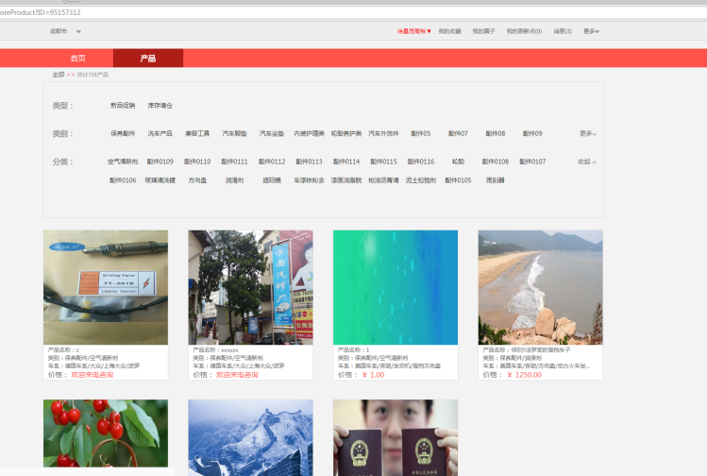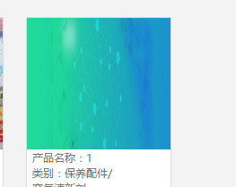

1. **首页图标不显示，图片尺寸改下，首页和列表是正方形，详情也都拉宽了。。。。**

**图片这个问题看下有没有折中的解决办法**

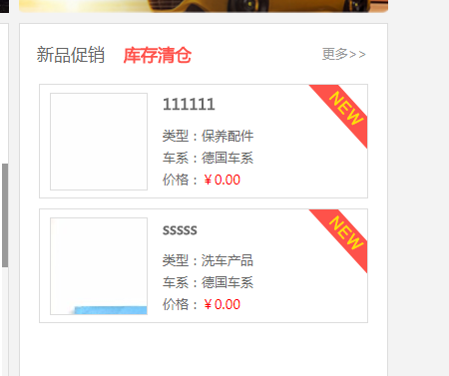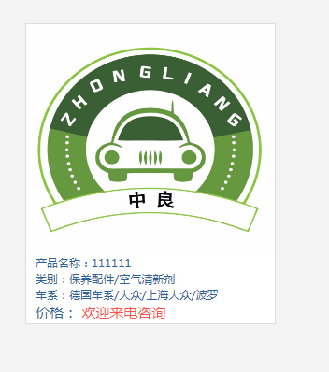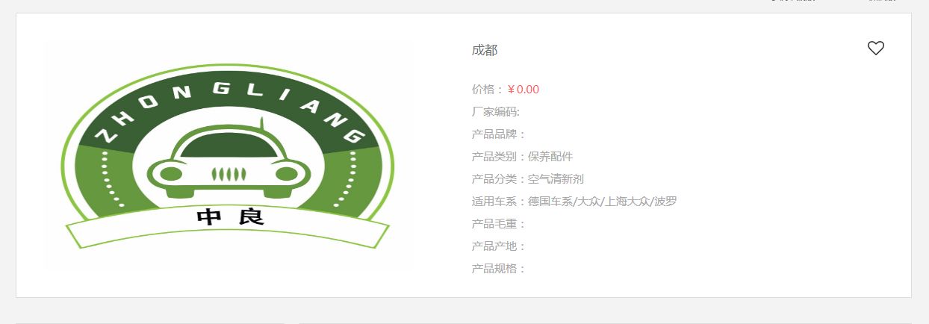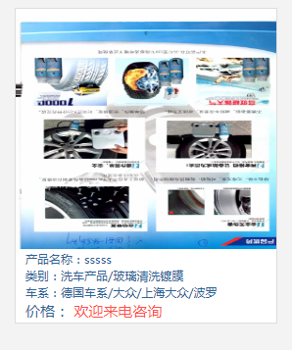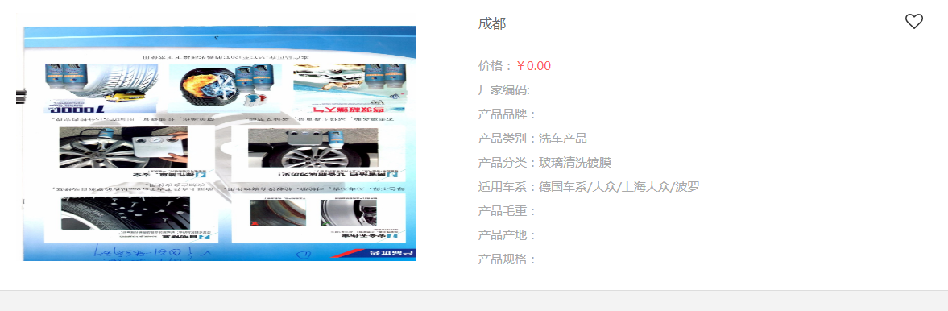

1. 下面这张图包含几个问题：

A：二维码扫码进入的应该是该店铺的手机端页面，pc端商户的二维码也是同样的道理；

B：手机号、qq的输入框有问题，现在是上下加减数字的输入框，应该是一段数字才对。

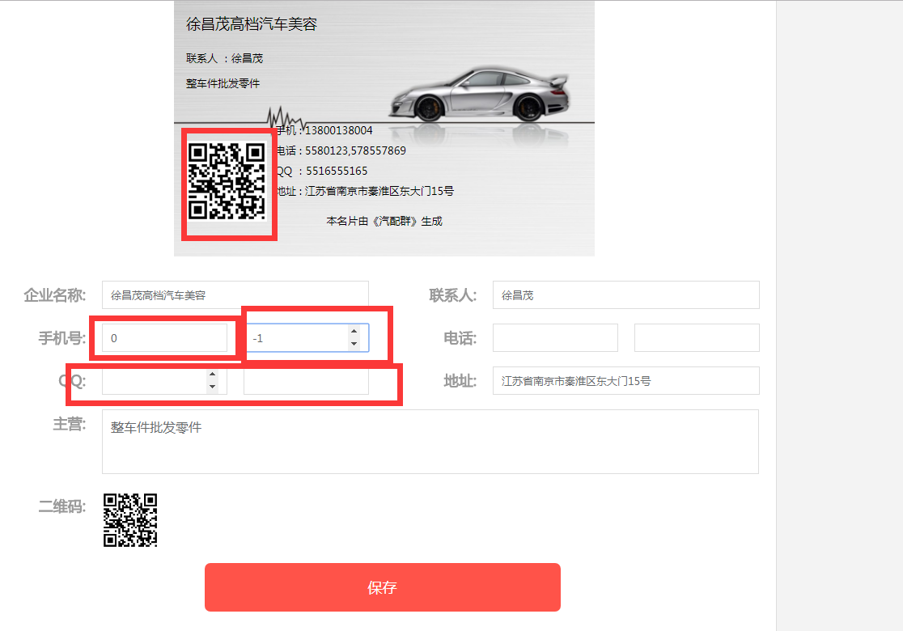

1. 编辑名片选择模板这里，显示乱了，这里的经营图标选三个就可以了，不用全部显示，默认选前三个显示就行。

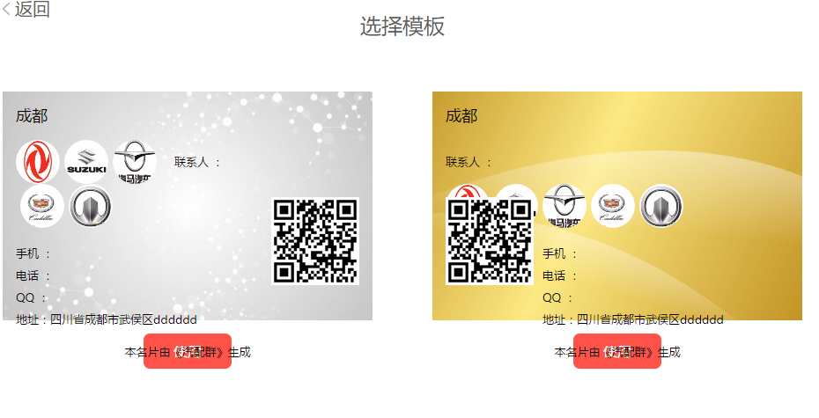

5、把经销商的我的求购删掉，汽修厂的汽修厂轨迹删掉；

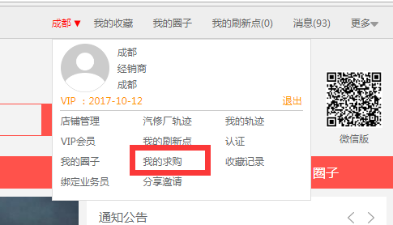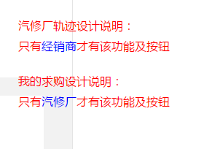

6、首页推荐经销商图中的图片显示有问题，右侧空白，图片整体被压缩，下面是图片正常的样子。

